6 +阶段

迷你机械 — 第17节 —发现财宝箱

课程目标：
1、定滑轮的作用
2、动滑轮的作用
3、组合使用定滑轮和动滑轮
教具准备：
- 乐高教具：9686套装
2、辅助器材：

。

课程摘要

引导  20分钟 | 搭建  50分钟 | 反思、延续  10分钟 | 重点知识强化  10分钟 | 家长分享  2分钟
考古队的专家们在一座海岛上的一个洞穴内发现了海盗们藏匿了宝藏，怎么把它们吊起来呢？ | 搭建起吊装置，使用定滑轮改变拉力方向以及动滑轮做省力 | 定滑轮和动滑轮的特点和区别是什么 ？ |  | 向家长介绍今天的重点知识

- 有一队考古探险队在海岛上发现了一个特殊的洞穴，里面藏了很多海盗以前藏匿的财宝，现在考古队员们需要把一箱箱沉重的藏宝箱吊出来，队员们废了好大的劲也没搬上来。怎么办呢？他们开始发愁了。
- 今天我们要帮助他们设计一个起吊装置，这个装置要能帮助他们把藏宝箱吊出洞穴，还要能省力。该怎么做呢？
- 同学们有没有见过龙门吊，我们设计一个起吊架来帮助他们吧。
- 我们可以设计一个架子，它的作用可以承受吊起重物时的压力，然后使用绞盘装置来控制绳索收放。然后我们可以通过定滑轮把绳子移动到架子中间位置下落，定滑轮可以把向上拉箱子的力改变为斜向绞盘装置的方向。
- 最后我们要实现的省力功能。之前我们学习过小齿轮带动大齿轮可以减速省力，这节课我们要学习一个新的装置，它最多可以省一半的拉力，它就是动滑轮。
- 老师现在做了两个小模型，一个使用了定滑轮，一个使用了动滑轮。同学们可以通过观察然后动手拉一下两组滑轮，体会一下它们的特性。

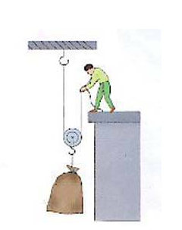
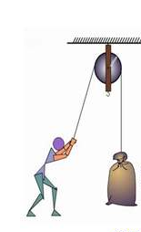

动手搭建

- 搭建一个门框性支架。
- 在一边支架偏下处固定上绞盘装置。
- 在支架顶部横梁上安装定滑轮，绳子绕过定滑轮向下。
- 使用重力块代替财宝箱，在上面安装小支架和滑轮。
- 绳子绕过箱子上的滑轮固定到支架上。

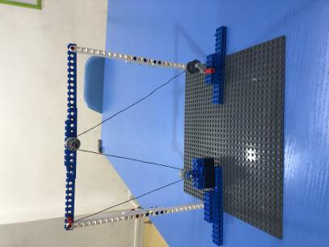
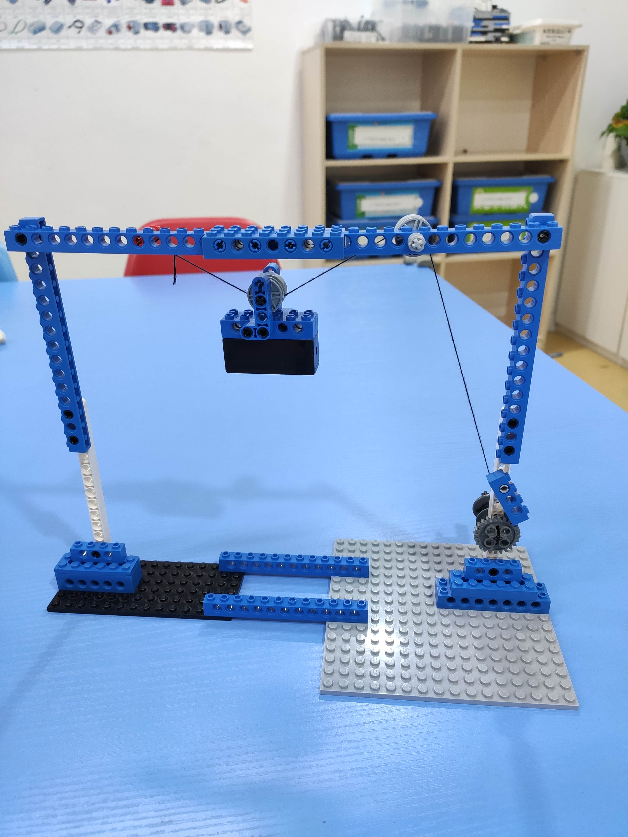

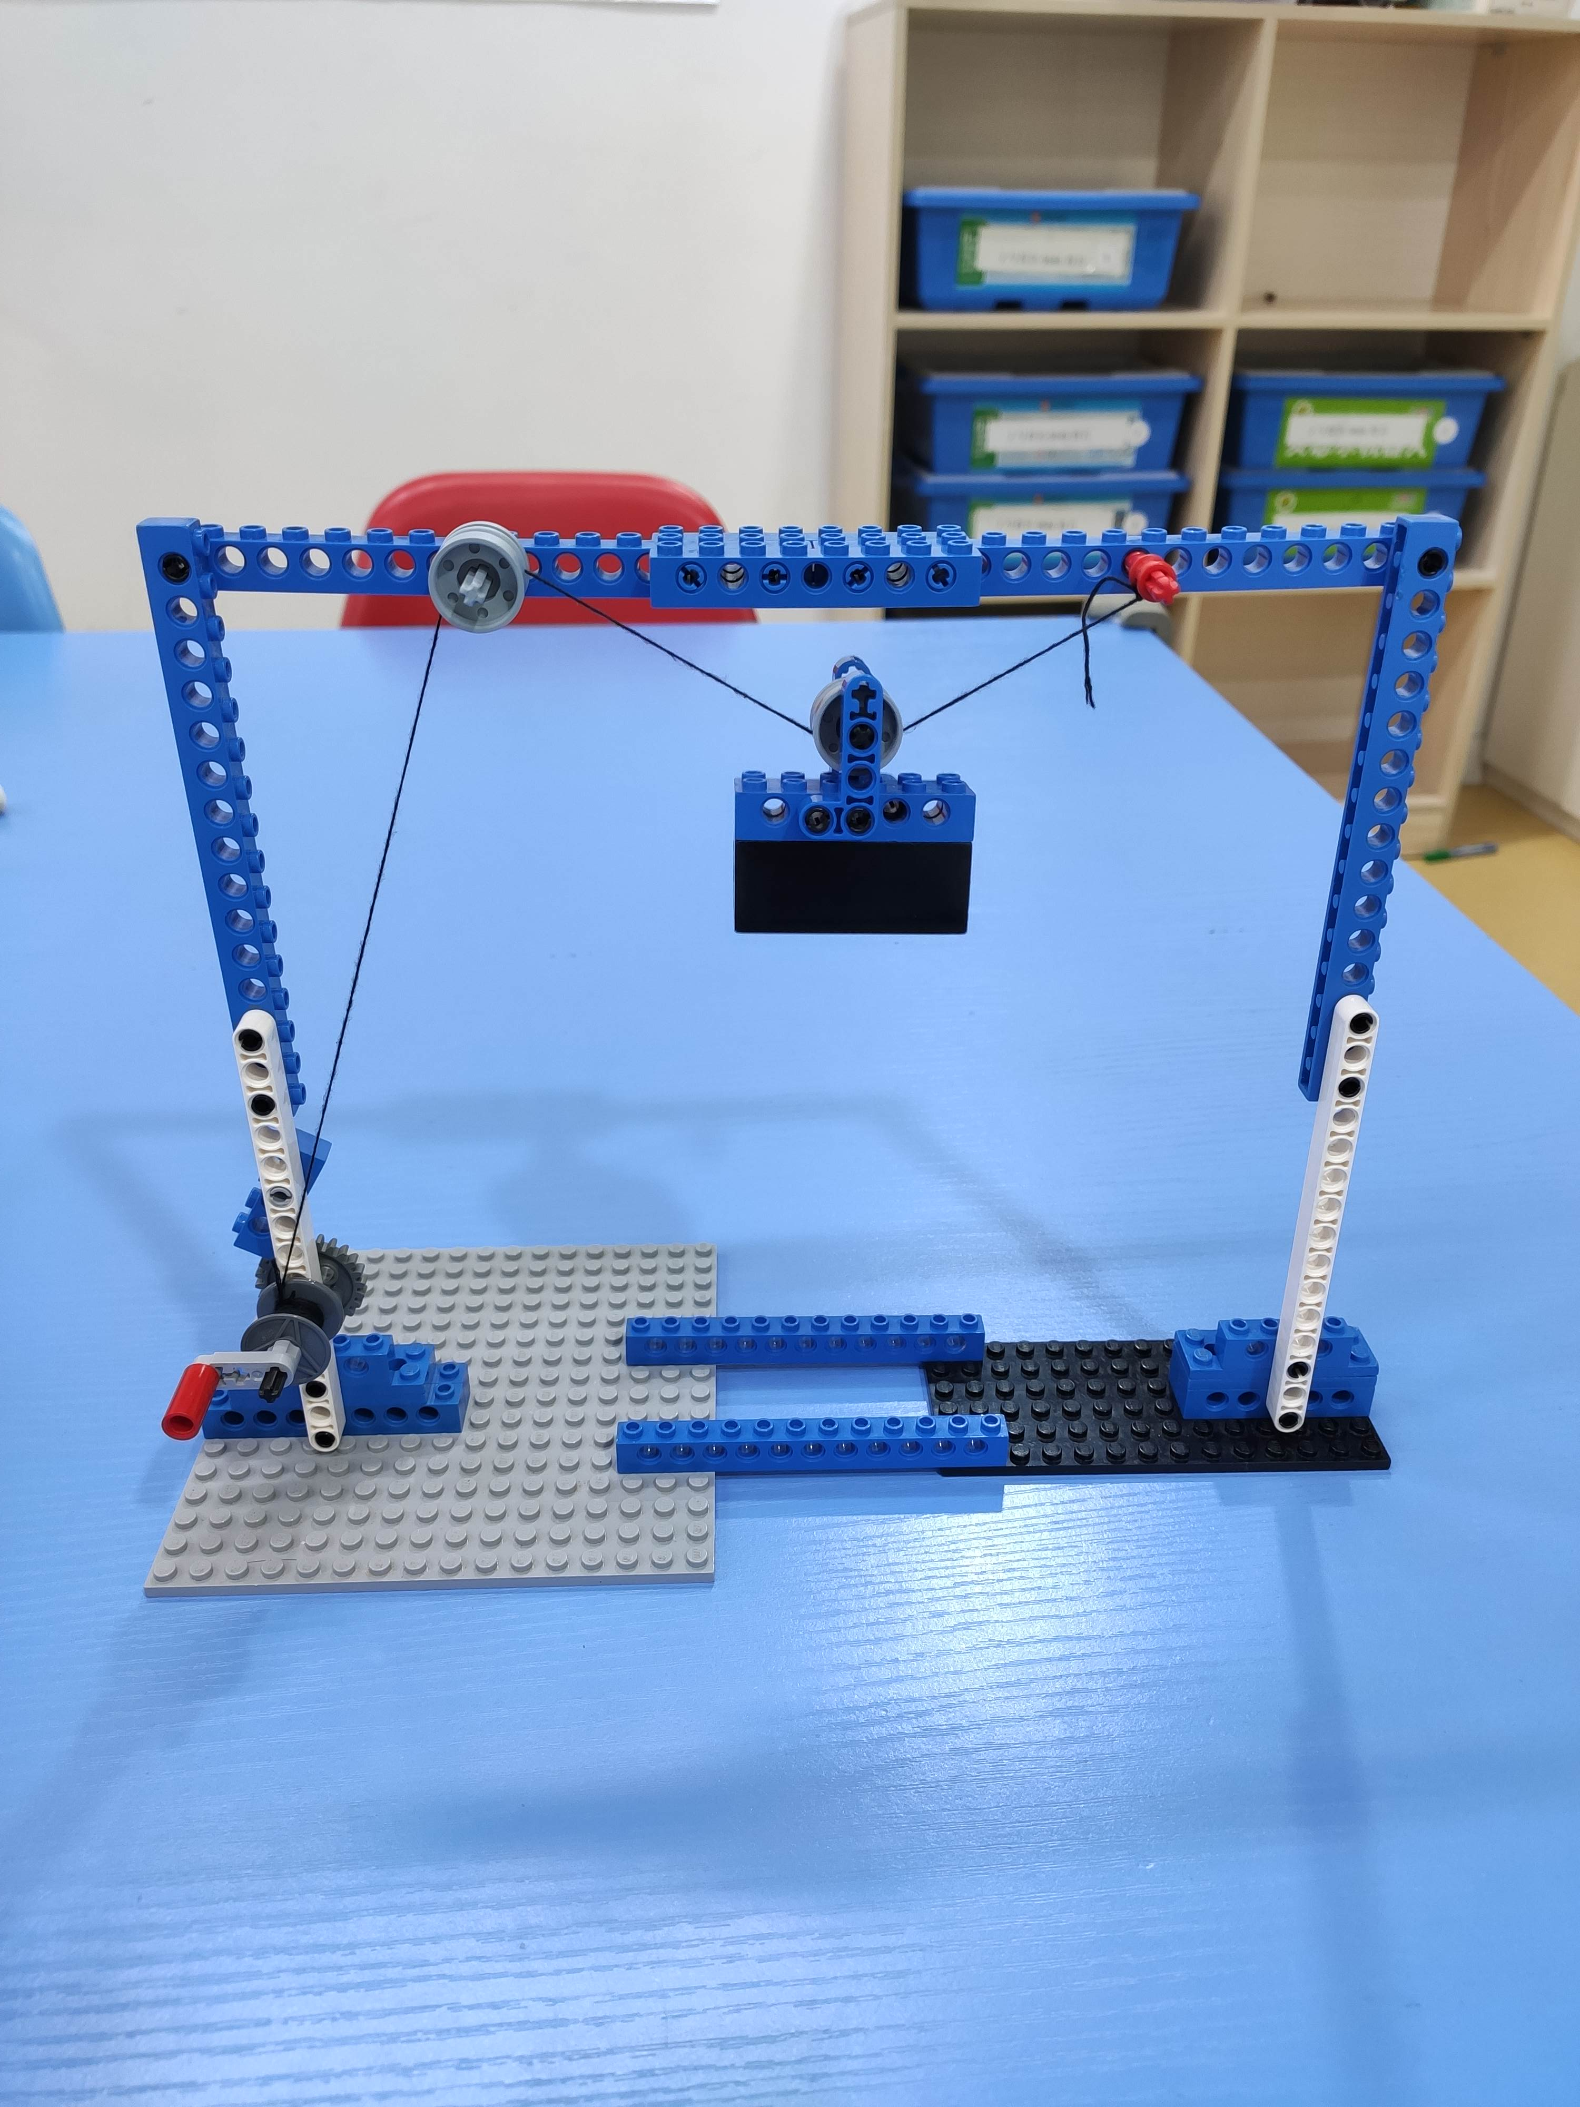

反思延续

反思：定滑轮和动滑轮分别有什么特性？

延续：生活中用到绞盘装置和定滑轮、动滑轮的机械你了解到的有哪一些？

课后小任务：查阅资料了解为什么索马里这里海盗猖獗？

